Веб-технологии объединяется с автоматизацией
B&R представить новое решение для ЧМИ - mapp View - на выставке SPS IPC Drives
В это году на выставке SPS IPC Drives компания B&R представит новое решение для ЧМИ - mapp View, которое впервые продемонстрируем полный потенциал веб-технологии в среде разработки программного обеспечения Automation Studio. Помимо этого на стенде B&R (Зал 7 / Стенд 206) будет представлено новое поколение панелей оператора на поворотном кронштейне, а так же инновационные решения в области обеспечения безопасности, включая интеллектуальную световую разметку.
Благодаря компоненту mapp View, компания B&R открывает большое количество новых возможностей для проектирования ЧМИ-приложений. Он предоставляет инженерам по автоматизации все необходимые инструменты для создания мощных и интуитивно-понятных ЧМИ-решений на базе Web. При этом, не требуется знание HTML5, CSS или JavaScript.
Готов принять любой вызов
Automation Panel 5000 представляет собой новое поколение панелей оператора на поворотном кронштейне, которые поднимают планку гибкости и модульности. Эта система имеет класс защиты IP65 и доступна в многочисленных вариантах.
Безопасное удаленно обслуживание
Ультра-компактные контроллеры Х20, технология безопасного удаленного обслуживания и новые панели оператора с мультисенсорным интерфейсом пользователя - вот лишь немногие инновации, которые будут продемонстрированы на стенде B&R. В довершение ко всему B&R представит совершенно новые концепции обеспечения безопасности

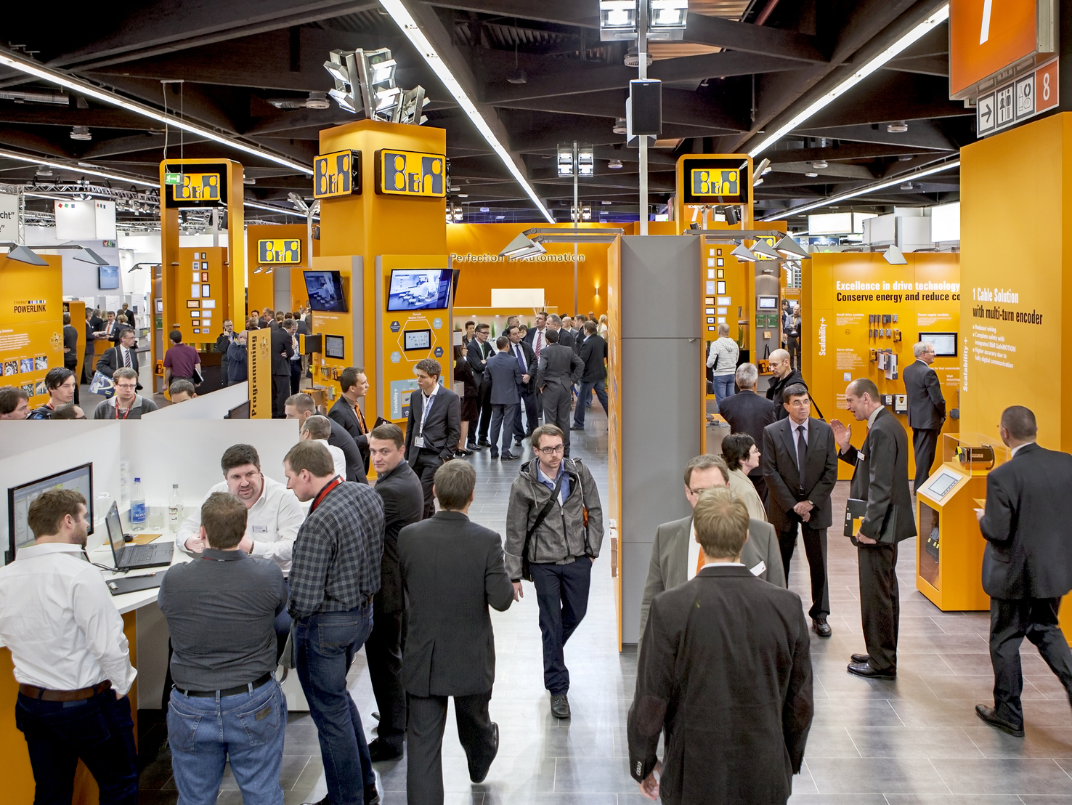
Новое решение для ЧМИ mapp View является всего лишь одной из многих инноваций, которые B&R покажет на выставке SPS IPC Drives.

О компании B&R
Компания B&R специализируется на инновационных решениях в сфере промышленной автоматизации, а также имеет представительства по всему миру со штаб-квартирой в Австрии. Продукция B&R сочетает в себе уникальные инженерные разработки и передовые технологии, и по праву завоевала международное признание и любовь клиентов. В портфолио B&R всегда найдется комплексное решение практически для любой задачи современной промышленности: автоматизация отдельных машин или целых заводов, продвинутое управление движением, визуализация, встроенные технологии безопасности и многое другое. Технологии промышленной полевой шины POWERLINK и openSAFETY, так же, как и мощная среда разработки Automation Studio являются основой постоянного совершенствования техники автоматизации и успеха компании на рынке. Дух инноваций позволяет компании B&R быть на острие прогресса, превосходя самые смелые ожидания своих клиентов.
Более подробную информацию Вы сможете найти на www.br-automation.com.

